МОУ «СОШ №35» г.о. САРАНСК

ОТКРЫТЫЙ УРОК
в 5 Г классе 11.02.2014
Тема: «ИЗ ИСТОРИИ ДЕКОРАТИВНОГО ИСКУССТВА. ГРЕЧЕСКАЯ ВАЗОПИСЬ»
Составила:
учитель ИЗО Дружевецкая Е.Н.

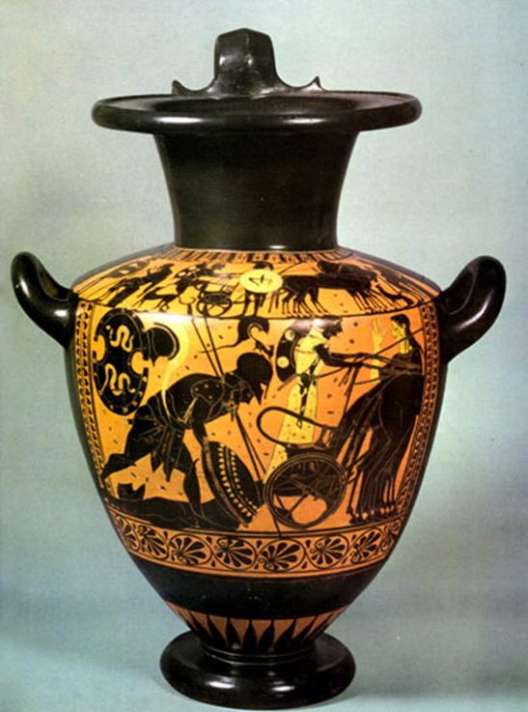

2013-2014 учебный год
КОНСПЕКТ УРОКА В 5 Г классе 11.02.2014
Тема: «ИЗ ИСТОРИИ ДЕКОРАТИВНОГО ИСКУССТВА. ГРЕЧЕСКАЯ ВАЗОПИСЬ»

Универсальные учебные действия:
Личностные:
• установление учащимися связи между целью учебной деятельности и ее мотивом (мотив - литературное представление персонажа античной мифологии, цель - рисование, конструирование выразительных острохарактерных масок персонажей античной мифологии).
Регулятивные:
• постановка учебной задачи;
• определение последовательности промежуточных целей с учетом конечного результата;
• предвосхищение результата и уровня усвоения, его временных характеристик;
• сличение способа действия и его результата с заданным эталоном;
• внесение необходимых дополнений и изменений в план и способ действия;
• выделение и осознание того, что уже усвоено и что еще подлежит усвоению, осознание качества и уровня усвоения;
• воспитание волевой саморегуляции.
Познавательные:
• общеучебные действия - преобразование объекта из чувственной формы в модель с выделением сущностных характеристик (создание эмоционально-образного портрета персонажа античной мифологии через цвет, форму, литературный язык); умение осознанно и произвольно строить речевое высказывание в устной форме; выбор эффективных способов решения задач; рефлексия способов и условий действия; контроль и оценка процесса и результатов деятельности; извлечение необходимой информации; определение основной и второстепенной информации; умение структурировать знания; поиск и выделение необходимой информации; применение методов информационного поиска;
• логические действия - развитие мыслительных операций анализа, синтеза, сравнения; установление причинно-следственных связей;
• постановка и решение проблем - формулирование проблемы и самостоятельное создание способов решения проблем творческого характера.
Коммуникативные:
• социальная компетентность, учет позиции товарищей и учителя, умение слушать и вступать в диалог, участвовать в коллективном обсуждении, интегрироваться в группу сверстников и продуктивно взаимодействовать и сотрудничать со сверстниками и взрослыми.
Материалы: гуашь, кисти, емкости с водой, карандаши, салфетки.
Зрительный ряд: тема урока; панорама Олимпа с кармашками, комплект огоньков с вопросами; эмблемы команд «ОЛИМПИОНИКИ», «ЭЛЛИНЫ», «АРГОНАВТЫ»; рисунки учащихся на тему «Античное искусство. Древняя Греция»; изображения богов: Зевс, Афина, Посейдон, Аид, Афродита, Дионис, схема рисования греческих орнаментов, виды греческих ваз, презентация.
Музыкальный ряд (фрагменты музыкальных произведений): Микис Теодоракис («Сиртаки»); И.-С. Бах («Токката и фуга» - Зевс); Ф. А. Моцарт («Реквием» - Аид); Л. ван Бетховен («Лунная соната» - Афина), («Лунная соната», финальная часть - Посейдон); М. И. Глинка («Арабский танец» из оперы «Руслан и Людмила» - Дионис); Н. А. Римский-Корсаков (симфоническая поэма «Шахерезада» - Афродита).
Видеоряд: фрагмент из мультфильма «Олимпионики».
Литературный ряд: стихотворение из книги О. Тарути «Что я видел в Эрмитаже»
Межпредметные связи: с историей, литературой древнего мира, мировой художественной литературой, музыкой, театром, изобразительным искусством.
Длительность:1 учебный час.
Жюри: гости, преподаватели, присутствующие на уроке.
Домашнее задание: повторить историю декоративного искусства Древней Греции.

Ход урока
I. Организационный момент.
Под музыку М. Теодоракиса «Сиртаки» учащиеся заходят в класс, рассаживаются на свои места с заранее разложенными на них художественными материалами. Г ости сидят в конце кабинета.
II. Повторение пройденного материала.
1. Беседа «Художественная культура Древней Греции».
Учитель. Ребята, сегодня на уроке мы продолжим путешествие по Древней Греции, или - по-древнегречески - в Элладу. Название какое красивое, как песня звучит: Эллада.
Под меняющиеся слайды презентации звучит стихотворение

Древние греки, античные греки,
Многим прославились греки на веки.
Даже порой удивленье берет:
Ну до чего знаменитый народ!

Храбро с врагами они воевали,
Мудрые мифы они создавали
(С детства знакомы любому из нас
И Прометей, и Геракл, и Атлас).

Древние греки моря бороздили,
Время для спорта они находили,
И Олимпийские игры они
Тоже придумали в древние дни!

Строили греки театры и храмы,
Ставили греки комедии и драмы.
А посмотрите теперь, каково
Было скульптурное их мастерство!

Ну а всего поразительней, братцы,
То, что мы с ними могли б изъясняться!
«Физика», «космос», «медуза», «стратег» -
Понял бы мигом слова эти грек!
Скажешь: «асфальт», «стадион» и «динамо» -
Скажешь ты это по-гречески прямо!
«Библиотека», «театр», «берилл» -
Так, между прочим, и грек говорил!
(Из книги О. Тарути «Чтоя видел в Эрмитаже»

А сейчас мы выясним кто лучше знает историю Древней Греции.
ИГРА «ВОСХОЖДЕНИЕ НА ОЛИМП»
Каждый ряд выбирает командира. Командиры получают эмблемы и конверты с вопросами. Задача – каждый член команды письменно отвечает на вопрос за 1 минуту. Командиры собирают и зачитывают ответы. Огонек с правильным ответом командиры размещают в кармашках на Олимпе.
- Что это была за страна? Сколько ей лет? (Древней Греции 4 тысячи лет.)
- Где находилась Древняя Греция? (Древняя Греция располагалась на берегах Средиземного моря. Это небольшая часть Балканского полуострова и острова Эгейского моря.)
- В этой стране жил очень талантливый и трудолюбивый народ - древние греки. Чем же они прославились? (Древние греки много путешествовали. Из странствий привозили чудесные истории о дальних странах, которые потом легли в основу древнегреческих легенд и мифов. Мы читаем их и восхищаемся до сих пор.)
- Древние греки были прекрасными архитекторами. Какому ордеру относится эта колонна, какой храм построен этим ордером?
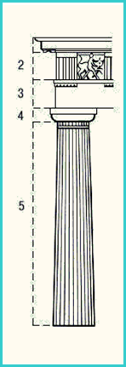 (Дорический ордер. Парфенон.)
- Древние греки были прекрасными архитекторами. Какому ордеру относится эта колонна, какой храм построен этим ордером?
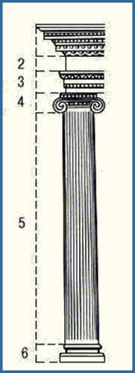 (Ионический ордер. Храм Ники Аптерос.)
- Древние греки были прекрасными архитекторами. Какому ордеру относится эта колонна, какой храм построен этим ордером?
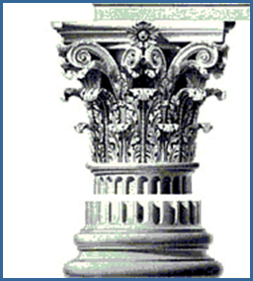 (Коринфский ордер. Храм Аполлона.)
- Как называется главный город Древней Греции? (Афины)
- Какие изображения характерны для греческого орнамента? (Лабиринт, волны, листья оливы)
- Как называли себя и свою страну Древние греки? (Эллада. Эллины)
- Как выглядит греческий храм? (Прямоугольное основание, колонны, двускатная крыша)
А теперь дополнительные очки получит команда победившая в игре «Угадай божественную мелодию». Считается, что характер человека или бога можно выразить с помощью таких средств художественной выразительности, как линия и цвет. Это когда мы злого человека рисуем темными красками, а доброго - светлыми. А как еще можно выразить характер бога или человека? (С помощью слова или музыки). Я буду включать фрагменты, а вы постараетесь определить, к образу какого бога он подходит и почему?
Звучат музыкальные фрагменты. Учащиеся соотносят характер мелодий с греческими богами.
Вывод: с помощью музыки тоже можно выразить характер бога.
Подведение итогов игры, награждение команд.
III. Изучение нового материала.
Учитель. Остановимся на одной из ярких проявлений античного искусства — искусства вазописи, появившемся в период греческой архаики 6-7век до н.э.
Античным искусством (от латинского “антиквус” — древний) принято называть искусство Древней Греции и Древнего Рима.
Вазопись — роспись керамических (от греческого “керамос” - глина) сосудов. Ваза - сосуд, посуда - бытовой художественный сосуд имеющий не только повседневно- бытовое(утилитарное), но и декоративное значение.
Декоративные сосуды - ритуальные, парадные - были известны еще в первобытном искусстве. Этот вид искусства широко распространен и, в отличие от памятников скульптуры, его произведения сохранились в большом количестве до наших дней.
Древнейшим видом изобразительного искусства в Древней Греции была роспись на вазах - вазопись. Вазописью обычно называют античную - греческую живопись на вазах.
Расцвету греческой вазописи предшествовали критские вазы камарес с изысканным стилизованным криволинейным узором, изящными изображениями растений и морских животных, а также с мелким растительным орнаментом - (Демонстрация учащимся иллюстраций на доске).
Искусство вазописи дает представление о несохранившейся монументальной живописи, форма сосудов в зависимости от предназначения (Демонстрация учащимся иллюстраций на доске).
Изготовленные из глины греческие сосуды и вазы — амфоры, кратеры, перед обжигом покрывались лаком и краской, а потом представали перед людьми с диковинными картинками из жизни и быта древних греков.
Роспись по вазам была краснофигурной и черно фигурной.
Черно фигурный стиль - черные силуэты, наносившиеся на желтый или красный фон глины, на белые или пурпурные детали вазы черным лаком перед обжигом сосуда. Красно фигурный стиль - изображения цвета глины на черном фоне, наносились на уже покрытую черным лаком поверхность вазы красной краской тоже перед обжигом сосуда. Силуэт и линия — первоэлементы греческой живописи, с этого все начиналось. Легенда рассказывает, что первой художницей была девушка, очертившая на стене тень, отбрасываемую фигурой его возлюбленного.
Изображения на вазах были насыщены яркой образной и сюжетной композицией - сценками из жизни древних греков, по своему содержанию лирическими или драматическими. (Демонстрация учащимся иллюстраций).
Рисунки на вазах изображали жизнь древних греков и могли поведать о славных военных подвигах греческих героев, о несчастной и безответной любви, о суде богов, о погребении старцев и мудрецов. (Демонстрация учащимся иллюстраций и натуральных ваз и амфор малой формы).
Самой рапространеной и, пожалуй, самой красивой формой греческих формой греческих сосудов была двуручная амфора с яйцевидным туловищем и сужающей горловиной, предназначенная для хранения вина. Существовали и многие другие: килик – плоская чаща на подставке, из которой пили вино; узкий кувшин - лекиф, в который наливали масло и благовония. Большие широкие кратеры служили для смешивания вина с водой, их форма давала просмотр для росписей. Знаменитый кратер, так называемая ваза “ваза Франсуса”, покрыт росписью, расположенной в несколько поясов, где изображено более 200 фигур, рассказана вся история подвигов Ахилла – героя Троянской войны. По качеству глины, формы ваз, характеру росписи ученые могут определить, где и когда была изготовлена. Есть вазы, на которых сохранились имена художников – вазописцев: Евфорния, Дириса, мастера Брига и других. К сожалению время не пощадило античную вазопись — многие из ваз разбились. Но благодаря труду археологов некоторые удалось склеить, и по сей день они радуют нас совершенными блесками черного лака. Самая большая коллекция Греческих ваз в России находится в Эрмитаже, а так же в русском художественном музее имени А.С. Пушкина
Античные вазы.
Прекрасные эти античные вазы
Понравились нам почему- то не сразу.
“Подумаешь вазы!” подумали мы.
Другим были заняты наши умы.
Сначала мы на них взглянули, скучая,
Потом мы с одной пригляделись случайно,
Потом загляделись…
И может быть, час
Никак не могли оторваться от ваз.…
То вазы – гиганты, то карлики-вазы,
и каждая ваза – с рисунком – рассказом!
… герой в колеснице летит на войну.
Плывут аргонавты в чужую страну.
Персей убивает медузу горгона.
Афина Паллада диктует законы.
Сражается с Гектором грозный Ахилл.
А это на лире играет Орфей.
А это вручают спортивный трофей.
А вот – одиссей, падающий советы.
А это – кентавры…
А это…
А это…
Но мы описать не попробуем враз,
Крупнейшую в мире коллекцию ваз.
Сюжеты отличались широким разнообразием, поэтому Мы с Вами, дети, можем подобно древним грекам немного почувствовать себя художниками - гончарами и расписать вазы.
Искусство древних греков прославляло радость и красоту человека. Сам греки шутили, что в Греции больше статуй, чем живых людей. Пропорции фигуры человека греки изучали во время Олимпийских игр. Много статуй было создано в честь победителей Олимпийских игр. Ведь Олимпийские игры стали проводить раз в 4 года именно древние греки. Что значит Олимпийские игры?
Просмотр и обсуждение видеофрагментов.
Учитель. Сейчас мы посмотрим фрагменты из мультфильма «Олимпионики». Смотрите внимательно.
Демонстрируется отрывок из мультфильма.
- Как начались олимпийские игры? В чем их великая заслуга? ( ответы детей)
ФИЗКУЛЬТМИНУТКА
- показать движения заданного ведущим вида спорта. Далее водит тот, кто лучше выполнил движения. (звучит музыка из кинофильма Вратарь»)
IV. Самостоятельная работа детей.
Практическая работа: Выполнить эскиз вазы в традициях греческих мастеров и расписать её для олимпийских атлетов.
Деятельность учителя и учащихся:
Учитель раздает ученикам листы с изображением сюжетов рисунков древнегреческих ваз и греческих орнаментов, с вазами различных форм.
На заключительном этапе выполнения задания у страивается выставка лучших работ. Подводятся итоги.
Вывод : урок прошел очень удачно. Все группы старались. Я надеюсь, что теперь вы хорошо знаете декоративное искусство и историю Древней Греции.
VI. Итог урока.

